ЮРИЙ КУКСОВ

СИНЬ-ПРОСТОР

СТИХОТВОРЕНИЯ

Издательство Московского государственного
университета леса
2008

ББК-674
К-89

Очередная книга московского поэта Юрия Куксова полностью составлена из стихотворений, опубликованных в разное время в районной газете «Новые рубежи» подмосковного города Одинцово, где автор работал ответственным секретарём с 1975-го по 1981 год. Тематика книги определена особым отношением автора к природе, особенно к лесу, и представляет собой своеобразный дневник, выстроенный по временам года. Юрий Куксов — выпускник Московского лесотехнического института и, прежде чем стать профессиональным журналистом и литератором, много лет проработал в лесоизыскательских экспедициях, что и отразилось на его творчестве. В данной книге стихи тяготеют к пейзажной лирике и датируются по времени публикации в газете.

На 2-й стр. обложки фотопортрет Юрия Куксова
работы Виктора Пронина

ISBN 5-89670-007-10

© Куксов Ю.В., 2008

I

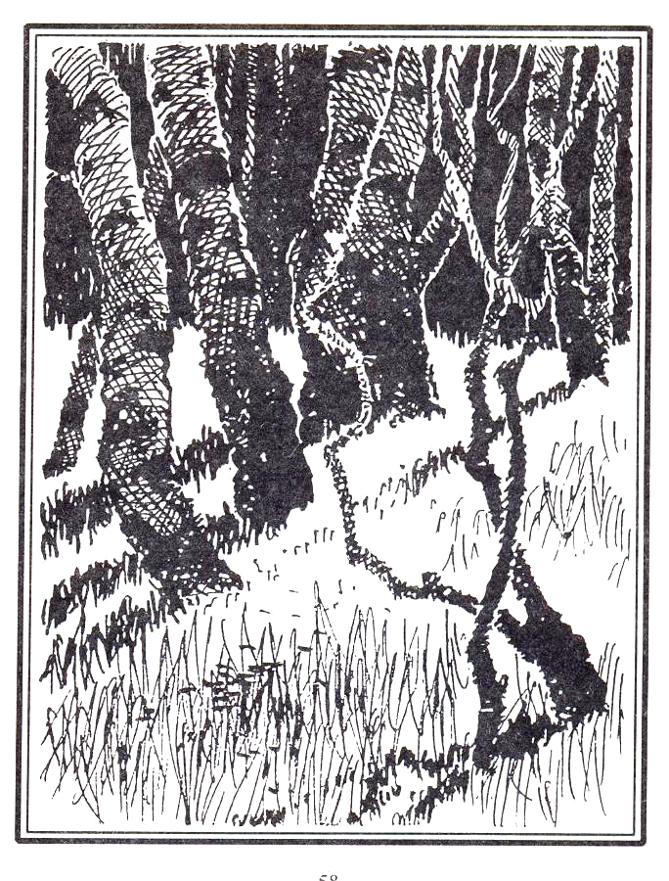



* * *
Я лесом, как талантом, одарён,
от всех недобрых добротой избавлен.
Мне глобочка в лесу поводырём,
сук из ольшины служит мне исправно.
Отшельничаю, радуюсь, грущу,
лущу в зелёных зарослях лещину,
свищу по лесу иволгой, ищу
в душе чему-то доброму причину.
Мне б вовсе не составило труда,
и если б только выдумки хватило,
я б соснами обставил города,
лесным рассветом застеклил квартиры.
Чтоб пахло в доме небом и сосной,
чтоб всякий раз — лишь выйду из дверей я —
как по сосновой просеке лесной,
по улице —
летящий пух кипрея.

20 июля 1975 г.

ЛЕС
Лес начинается с опушки.
Не с жалких кустиков на ней,
а с волхования кукушки
и с земляники возле пней,
с грибных и ягодных тропинок,
а не со стука топора.
В нём тьмы и света поединок
во имя жизни и добра.
В нём семенят дожди босые,
бубнят псалмы тетерева.
Опушки солнечной России —
волшебных сказок терема!
Живут сказанья и приметы
в словах народа, на свету...
Не мерьте лес на кубометры! —
Нельзя измерить красоту.
О чём печалятся кукушки?
О чём звенит в ключе струя?
О чём на солнечной опушке
грустит Алёнушка моя?
Беспутной праздности в угоду,
мыча прилипчивый мотив,
спешим с гитарой на природу,
бутылку водки прихватив.
Потом в костёр идут берёзки,
парча с елового шатра.
И плачет лес от папироски,
бежит от пьяного костра.
Беду в траве таят не мины —
осколки битого стекла.
О чём вздыхает бор старинный —
расскажут трещины ствола.
Звучат лесные откровенья —
сродни синичьим голосам.
Лес и увечья, и раненья
смолой залечивает сам.
Не раз страдал в огне и дыме,
но зла не прятал про запас.
Он к нам добрее и терпимей
и тем великодушней нас.

30 марта 1975 г.

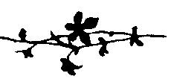

* * *
В лесу, где снег с проплешин сполз,
забившись под валежники,
я задаю себе вопрос:
«А где же тут подснежники?»
Ах, кто поверить в сказку мог! —
реальность хуже вымысла:
в лесу давно уже не мох
и не трава в нём выросла.
Не вяжет кружево паук
среди берёз ссутуленных,
не налипает на каблук,
как прежде, жирный суглинок.
Давно протравлена тропа
каким-то зельем смазочным,
давно уснула сон-трава
сном непробудно-сказочным.
В метро, где люд весь день снуёт,
бабуся с видом беженки
в лицо мне лютики суёт:
«Купи, милок, подснежники».

6 мая 1976 г.

ЗНОЙ
Полдень в солнечных перчатках,
как хирург, несгоряча
бор сосновый распечатал
острым скальпелем луча.
Облака упали в речку,
а на землю со ствола,
как со свечки на подсвечник,
густо капает смола.
Знойный день из бронзы вылит.
В лужах выцвела вода…
Пробивают нас навылет
Пули зноя — овода.

27 июля 1975 г.

СЕНОКОС
В природе зрелая пора,
горячий воздух сенокоса.
На росах — слитках серебра —
зарю вызванивают косы.
Густеет мёдом иван-чай.
Луга то в пурпуре, то в синьке.
Прольётся в душу невзначай
небесный взгляд из-под косынки.
В ногах качается земля,
постель на клевере и мяте.
Любовь, работа и семья
слились в единое понятье.

18 июля 1975 г.

* * *
Ляжет утро росою на плечи,
брызнут звёзды в траву-зверобой.
Валерьяновый запах приречья
и пшеничных рассветов прибой.
Короставники — слева, а справа —
подмаренники в знойном меду…
Заблудившись в туманах и травах,
ненароком споткнусь о звезду.
Не тревожась и не сожалея,
буду слушать, овсы шевеля,
как вплетаются в запах шалфея
контрабасные струны шмеля.

17 июля 1976 г.

ИЮЛЬ
Прошла гроза в красе и блеске.
Скатилось солнце под откос.
Слышны на речке рыбьи всплески,
как всплески падающих звёзд.
В такую пору в доме душно:
как будто в памяти провал,
томит горячая подушка,
прохладой манит сеновал.
Сны с десяти до полвторого.
На сене — взбитая постель.
И повторяет слово в слово
себя вчерашний коростель.
Ночь пахнет мятой и малиной.
Светлеет звёздный потолок.
И звонкой медью комариной
пронизан каждый уголок.
Чердак — души моей скворешня.
Слышны за лесом поезда.
Мир прост, и счастье безмятежно,
И кажется, что навсегда.

17 июля 1976 г.

* * *
Стоят озёра тишины
на чутких перекрёстках ночи,
в сазаньей чешуе луны,
в кострах рыбацких одиночеств.

Душа к покою приросла,
как лист таёжной медуницы.
И лишь случайный всплеск весла
да сонный всхлип озёрной птицы.

И, чуя землю под собой —
всю, до глухих её околиц,
болеешь Родиной, судьбой,
как самой сладкой из бессониц.

А ночь над озером светла.
И покидает сердце зависть,
и отпускают нас дела,
что прежде важными казались.

28 мая 1977 г.

УТРО
Предельно чутки поплавки.
В реке луны обломок.
Ночным туманам вопреки
рассветом дышит омут.
В росе лесные купыри.
Над лугом запах мёда.
И утро каплями зари
стекает с небосвода.
В такое утро на реке
прекрасен миг поклёвки.
И стрекоза на поплавке,
и звон косы-литовки…

10 июля 1976 г.

ДОЖДЬ В ЛЕСУ
Дождь в лесу почти не слышен
и ничем не знаменит.
Он по листьям, как по крышам,
птичьим шагом семенит.
Под дождём, слепым и куцым,
надоело лесу спать,
захотелось потянуться,
кости старые размять.
Распрямил свои пружины,
потянулся что есть сил —
и нечаянно с вершины
сотню шишек уронил.

11 августа 1977 г.

* * *
На мох прилягу, мох — перина,
постелью — матушка-земля,
и чую силу исполина
в себе, как Муромец Илья.
Земля неправды не прощает,
но в мудрой щедрости своей
с лихвою силы возвращает,
в работе отданные ей.

15 июня 1975 г.

ЗЕМЛЯ
Не надо трогать землю каблуками.
Земля добра. Ей город не знаком.
К земле я по-иному привыкаю:
я по земле шагаю босиком.
Суглинистая, серая, крутая…
А в ней я радость чувствую свою —
когда иду по лесу
и когда я
по щиколотку в пахоте стою.

11 июля 1975 г.

ПЕРЕД ДОЖДЁМ
По краю леса робкий гром
прошёлся, как по краю бровки.
И, словно парус, за углом
бельё надулось на верёвке.
Ещё дождя в помине нет,
но речку будто просквозило.
И, словно вата, белый след
волны, идущей от буксира.
Хотя вокруг ещё светло,
вдали уже неотвратимо
стелились тучи тяжело,
как клочья угольного дыма.
И за рекою старый лес
вразвалку, медленно, скрипуче
пошёл дождю наперерез,
как шапку, нахлобучив тучу.

26 июня 1976 г.

II

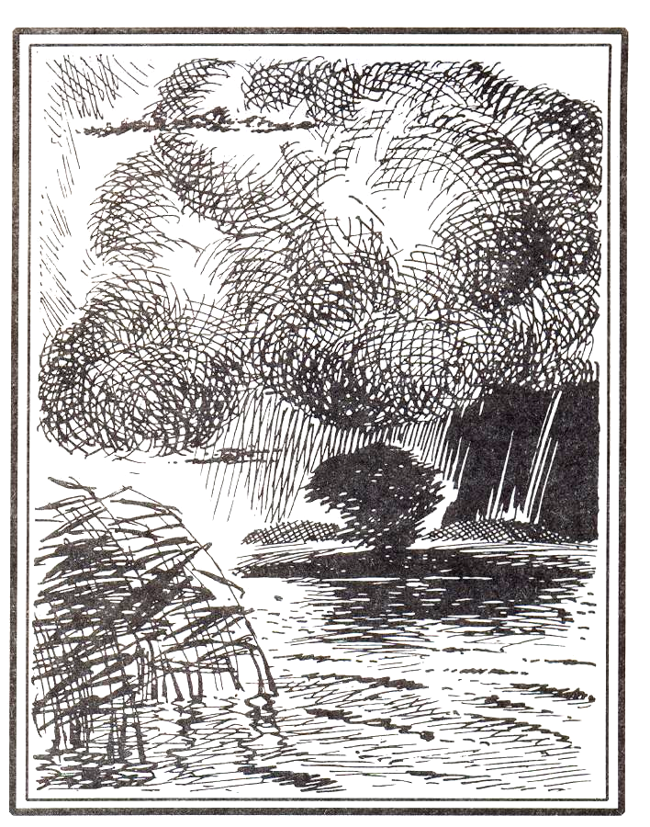

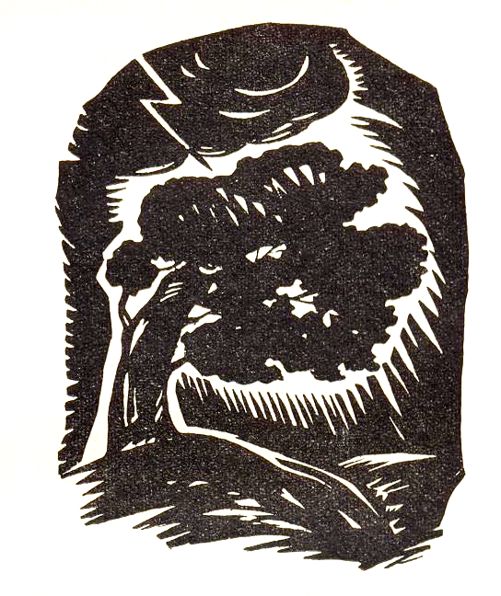

* * *
Окончилось лето,
и списаны лодки на берег,
в холод причально
у пристани скрипнул веслом.
Уходим по следу
ещё не открытых америк.
И август прощально
нам машет линялым крылом.

Почувствовав голод,
гончак заливается в плаче
по запахам лисьим,
что жмутся к жилью воровски.
А утренний холод —
как предощущенье удачи,
и в зябнущих листьях
горчинка внезапной тоски.

И чудится зимняя
в голосе ветра мелодия
за факельным шествием
рощи, сжигающей лист.
И невыразимое
в слове единственном — РОДИНА,
и осень торжественна,
как на линейке горнист.

5 сентября 1975 г.

* * *
Налиты зори спелостью осенней,
уводит даль за горизонт земли.
До старости, до той черты последней
ещё мы сможем то, что не смогли.
И на последнем горестном десятке
не заслонит любви слепая грусть.
С душой, как прежде, не играю в прятки
и бытовщине подлой не сдаюсь.
Я снова увожу тебя по краю
стремительности самой неземной,
по сентябрю, как, может быть, по маю,
уже не понимаю, что со мной.
Сравню то чувство с головокруженьем,
с полётом, с ощущеньем высоты
в каком-то бесконечном постиженьи
всего того, что представляешь ты.
Под тяжестью плодов сады прогнутся.
Плеснёт в виски любви хмельная кровь.
Ещё мы не успели захлебнуться
свободой, что дарует нам любовь.
Она ещё закружит листопадом,
позёмкой прошуршит вдоль кромки льда.
И как-то на заре замёрзшим садом
уйдёт, чтоб не вернуться никогда.

31 октября 1975 г.

* * *
Ну вот и всё…
А что ещё осталось?
По памяти блуждающие сны.
Сухих лесов осенняя усталость,
где листья, как от холода, красны.
Какое замедление в природе!
Жуки уходят глубоко в кору.
Сама печаль по жёлтым тропкам бродит
осинкой, заблудившейся в бору.

7 октября 1976 г.

* * *
Осенние аккорды сентября,
последняя недолгая услада,
когда в лесу холодная заря
слегка заденет струны листопада.

И рощицы гитарный перебор
вплетается в мелодию рассвета
возвратом лета, гаммой ля минор,
синичьим свистом в листьях бересклета.

4 октября 1977 г.

* * *
Сентябрь — и в небе полынья,
сквозь тучи свет рассеянный,
и настроенье у меня
осеннее-осеннее.
Хожу, закутан в листопад,
кладу грибам поклоны я,
уверен, что от слова «клад»
зовётся мох — кладония.
Опавшей ветошью шурша,
ищу грибы с прилежностью.
А гриб, он так же, как душа, —
не различишь за внешностью.
Я от текучки дел отвык,
брожу сосновой вотчиной.
Вот с виду вроде боровик,
да только с червоточиной.
А тот залез в калашный ряд,
хвалясь своей расцветкою,
а сам в душе скрывает яд
под яркой этикеткою.
В цене не тот, кто на виду,
кто служит всем приманкою.
Но истинную красоту
не спутаешь с поганкою.

11 сентября 1977 г.

* * *
За селом, за выпасом,
там, где был покос,
белым ухом гипсовым
плотный груздь пророс.
Хмурый ельник колется,
не расскажет вслух,
много ль за околицей
наросло волнух.
Под еловой лапою
всех, кто слишком скор,
дразнит яркой шляпою
модник-мухомор.
Глохнет лес неваленный,
хмур да сыроват,
где не раз бывали мы
в поисках опят.
Ели — словно схимники.
Тяжек груз небес.
И звучит в осиннике
грустный полонез.
За болотом сфагновым,
там, где синь-простор,
Бахом или Вагнером
грезит старый бор...

9 октября I980 г.

ДУБ
Рябин приспущены знамёна.
И дуб у леса на посту
перечисляет поимённо
друзей, теряющих листву.

Он сам последний в этом списке —
печально отсчитает дни.
Лишь ели, словно обелиски,
в лесу останутся одни.

31 октября 1985 г.

А МОЯ ДОБЫЧА — НАСТРОЕНИЕ
Мокрый луг щетинится будыльями.
Паутинно дождички блестят.
Журавли налаженными крыльями
в предзакатном небе шелестят.
Облюбую чащу частокольную,
пристрастившись к пуху и перу,
старенькую тулку одноствольную
неизменно в спутницы беру.
Хорошо бы с лайкой — хвост калачиком! —
а коль нету лайки, стану сам,
запросто подсвистывая рябчикам,
в воскресенье шляться по лесам.
Только жаль — ружьё без применения:
некудышний из меня стрелок.
Вся моя добыча — настроение
да в блокноте пара новых строк.
Сяду под берёзами плакучими
в двух шагах от леса и реки,
стану неуклюжими созвучьями
тихие тревожить родники.
Сумрак пододвинется сиреневый.
Вспыхнет в капле камень-аметист...
Медленно течёт стихотворение.
Рябчик отзывается на свист.

2 ноября 1975 г.

ОСЕНЬ
Какие краски лесу дарит осень!
Он сам палитру выбрал наугад.
В торжественной задумчивости просек
всё заглушил бесшумный листопад.
В деревне молоко сливают в кринки.
Река струит остывшее тепло.
И под окном последние тропинки
Берёзовой метелью замело.

12 октября 1978 г.

* * *
Разулыбался день в молве стоустой,
и выпал лучик из небесных пут.
Грузовики, гружённые капустой,
спешат по полю на приёмный пункт.
Скрипучий бор расправил ветви-крылья,
стряхнул дремоту с плеч,
и точно в срок
пропел петух, и, явь мешая с былью,
настоем хвой умылся ветерок.
Стоят леса в старинной позолоте.
В их тихих кронах прячется рассвет.
И реактивный, перейдя в полёте
на низкий звук, оставил в небе след.
Ну что за осень! Клиберн или Ойстрах?
Смычок и клавиш...
Тонет в чаще звук.
И душу оставляет беспокойство.
И тишина приходит к нам не вдруг.
Придёт пора снежинкой уколоться.
Уснёт земля в тисках глухих порош...
Но лишь тогда спокойнее живётся,
коль каждый день с надеждой проживёшь.

21 октября 1976 г.

* * *
Шумят, как листопады, поезда.
Согрета ночь дыханьем океана.
И, набухая, падает звезда
ленивой каплей в логово тумана.
Уходит сон нескошенной межой.
Знобит тайгу предзимняя усталость.
И происходит странное с душой —
как будто связь былая в ней распалась.
Как всё же бесконечна эта ночь
под стук дождя и дальний шум состава...
И тяжело, как мýку, превозмочь
оставшиеся дни до ледостава.

28 ноября 1976 г.

ПЕСЕНКА О СНЕГОПАДЕ
Однажды на серый ноябрьский денёк
приснится вам сон на мотив снегопада,
не более чем долгожданный намёк
на час примирения после разлада.

Лишь серое утро разложит пасьянс
из чёрных штакетин замёрзшего сада,
как снова природа даёт нам сеанс
идущего по тишине снегопада.

Задумчивый образ в окладе окна,
рябиновый свет снегириного скрада.
Пусть в душу вам тихо сойдёт тишина,
как сходит на землю покой снегопада.

3 ноября 1979 г.

III

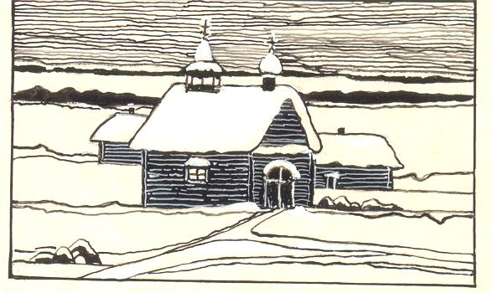

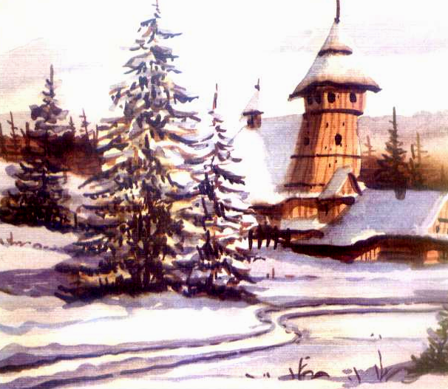

* * *
Дни прошли свежо и знобко,
до поры оставив нам
в лес единственную тропку —
след с дождями пополам.
Но куда бы ни ушли мы —
в гости, в шумные дома —
тихо и невозмутимо
просветляет нас зима.
От случайностей погоды
мы сегодня спасены
целомудрием природы
с чётким профилем зимы.
Лес — в убранстве образцовом,
и на ватмане снегов
контур речки прорисован
в чётких рамках берегов.
Да и сам я, между делом,
радость празднуя свою,
как на снимке чёрно-белом,
очарованный стою.

27 ноября 1976 г.

* * *
Зима, и значит:
— Здравствуй, снег! —
Пушистый, медленный, бесшумный.
Деревья на глазах у всех
под снегом кутаются в шубы.
Снег тихо падает, кружась,
летит то прямо, то наклонно
и, с формой обретая связь,
ложится тяжестью на клёны.
Довольный собственной судьбой,
проходит, словно маг-волшебник,
стремясь хоть как прикрыть собой
быт мостовых, осколки щебня.
Свистя бесхитростный мотив,
идёт походкою неспешной.
Деревьям форму сохранив,
стремится как-то скрасить внешность.
И удивлённо смотрим мы
на эти все его затеи,
вступая в светлый храм зимы,
под своды пушкинской метели.
В снегу деревья, как во сне,
и свет бежит по лицам жидкий,
и слышно — трутся в вышине
о ветки крупные снежинки.

30 ноября 1978 г.

ДЕКАБРЬ
В белых валенках бесшумных
шёл декабрь, снежком пыля.
Целый день в медвежью шубу
зябко куталась земля.
Столько радостных открытий! —
И — куда ни поглядишь —
всюду иней вяжет нити
по карнизу серых крыш.
Солнце, встав из колыбели,
тянет лямку не спеша.
На опушке дремлют ели,
как в тулупах сторожа.
За бугром, в овраге ближнем,
по сугробам, на бегу
сам декабрь автограф лыжный
нам оставил на снегу.

23 декабря 1978 г.

* * *
Белый декабрь. Спит метельный сочельник
в шубе до пят, на медвежьем меху.
К Новому году рождественский мельник
мелет на небе для ёлки муку.
Сладок тот снег, что с ладошки мне подан.
Сколько на тополе белых заплат!
На репетицию Нового года
ходит в наш лес по утрам снегопад.

12 декабря 1978 г.

* * *
Как хорошо в морозном январе
с неясным чувством радости проснуться
и — как щекой к берёзовой коре —
поляны незаслеженной коснуться.
О, счастья обжигающий глоток,
когда, обезоруживая душу,
восторга беспричинного щенок,
повизгивая, просится наружу!
Слетают в сердце песни-снегири,
в груди теснятся солнечные всходы,
и чувство нерастраченной свободы
мне душу распирает изнутри.

18 января 1976 г.

* * *
Сыпал снег и между делом,
чтобы было всем светло,
постарался, сделал белым
наше тихое село.
Крыши выбелил искусно,
взбил сугробы вдоль окна.
Щами, квашеной капустой
пахла в доме тишина.
Раздобрев от сна и лени,
кот ходил, как важный чин.
Для плохого настроенья
просто не было причин.
С вдохновеньем мукомола
в белом фартуке зима
снегом первого помола
загружала закрома.

21 декабря 1975 г.

* * *
За окном заря невестина,
роща с музыкой внутри —
там по знаку капельмейстера
дают в дудку снегири.
Света зыбкое течение.
Словно сахар, хрупкий наст.
И такое ощущение —
будто это в первый раз.
И лампадой несгораемой —
даль, где, белой ниткой шит,
в синем поле за сараями
день неначатый лежит.

23 января 1976 г.

* * *
У нас в судьбе, как неизбежность,
лесов берёзовая грусть,
души российской неутешность
в пронзительности слова — Русь.
Как тут не мучиться стихами,
когда — крылаты и светлы —
восходят утром над снегами
берёз молочные стволы!
И наковальный звон мороза,
и в усыпальном серебре
заиндевевшая берёза
звенит хрусталинкой в заре.

29 января 1977 г.

МОРОЗ
Колдует за окном мороз.
Он на стекле узоры выжег,
колючим инеем пророс
и на заборах, и на крышах.
Его руками можно брать,
он на снегу горит, как порох.
Ему сейчас за двадцать пять,
но берегись, когда за сорок.
Он птиц сшибает на лету,
а тишину он будит треском.
И утром слышно за версту,
как он идёт по перелескам.

23 января 1976 г.

* * *
По полю катится зима,
взбивая снежные подушки,
от перелеска до холма,
от изгороди до опушки.
И под себя — того гляди! —
подмяв плетни и чернобылы,
не обессилит в том пути,
а пущей наберётся силы.
Она буянит, что ни шаг,
и гонит прочь любой отсевок.
А на дворе мороз-кержак
за рукава хватает девок.
По насту льдышками звеня,
она позёмку вдаль отпустит
и под ногами у меня
зайдётся вдруг в капустном хрусте.

16 января 1986 г.

МОРОЗНЫЙ ДЕНЬ
Полозья санные распелись,
и стужа лезет в рукава.
И есть особенная прелесть —
в морозный день колоть дрова.
Печь растопить и между делом
над печкой руки подержать.
Поставить чай,
в окне зальделом
иллюминатор продышать.
Смотреть на вечер скучноватый,
где с мачтами телеантенн
не избы — чёрные фрегаты,
зажатые в ледовый плен.
Смотреть на снежные фелюги
через морозное стекло,
писать стихи о долгой вьюге
и жить надеждой на тепло.

1 февраля 1976 г.

* * *
Ходим, дышим зимними стихами,
словно руки прячем в рукава.
Обрастает инеем дыханье,
льдинками становятся слова.

Сумрак леса синий и суровый.
Огоньками в ночь плывут дома.
Сонными перинами сугробы
взбила к ночи кумушка-зима.

Тихо вспыхнет звёздочка сухая,
пролетая, чиркнет о стекло…
Вьюги пишут белыми стихами.
Утром от стихов белым-бело.

7 декабря 1975 г.

ЗИМНИЙ ВЕЧЕР В ДЕРЕВНЕ
Спустились сумерки по крыше.
Хозяйка затопила печь.
И тени, серые, как мыши,
сбежались тишину стеречь.
Хозяйский кот дремучей масти
за салом тянется к столу.
Седой мороз — стекольный мастер —
алмазом чиркнул по стеклу.
Как выстрел, треснул лёд на речке.
Сорвался с ветки снежный ком.
Всю ночь дрова стреляли в печке,
и пахло в доме пирогом.

23 января 1976 г.

* * *
Скатилось солнце за бугор —
его мороз заткнул за пояс.
А по ночам почти в упор
к деревне подступает полюс.

Слышны за лесом поезда.
Соседка щёлкнула задвижкой.
И с неба катится звезда,
звеня по насту мёрзлой льдышкой.

18 января 1976 г.

* * *
Зимующими баржами в затоне
уснули деревенские дома.
Пятнадцать изб у поля на ладони.
Пятнадцать судеб, и одна — зима.
Пообветшали, малость покосились.
Но утром — лишь затеплятся дымки —
как будто отплывает флот России,
и кто-то смотрит вдаль из-под руки.
Как баржи, что нагружены сверх нормы,
осев почти по самые борта.
Но держат их всегда, в любые штормы
двужильность, доброта и простота.
Люблю я их расшатанные сходни,
где так июлем пахнет сеновал!
Когда тоска по дому безысходней,
я чаще к их порогу приставал.
В них пахнет щами, солодом и сеном,
и ходики не сходят со стены.
И столько фотографий неизменных
героев, не вернувшихся с войны!
Здесь чтут твои — из города — подарки,
но и фуфайку не сочтут за стыд,
и смотрят телевизор старой марки,
что рукодельной вышивкой накрыт.
И, подивясь хозяйскому старанью,
заметишь, что и здесь не в стороне
всё те же подоконники с геранью —
как дань традиционной старине.

15 февраля 1977 г.

СОЛНЕЧНЫЕ ВСХОДЫ
В объятьях северной погоды,
живя мечтою о тепле,
мы верим в солнечные всходы
весны в морозном феврале.
И как бы там ни лютовала
зима наследнице назло,
но та уже облюбовала
в ближайшей рощице дупло.
И над сугробом, как в апреле,
из репродуктора-дупла
роняет лес синичьи трели,
как зёрна вешнего тепла.
Пусть до проталин путь неблизкий, —
лес не в пороше, а в пыльце.
И, словно солнечные брызги,
цветут веснушка на лице.

7 марта 1975 г.

IV
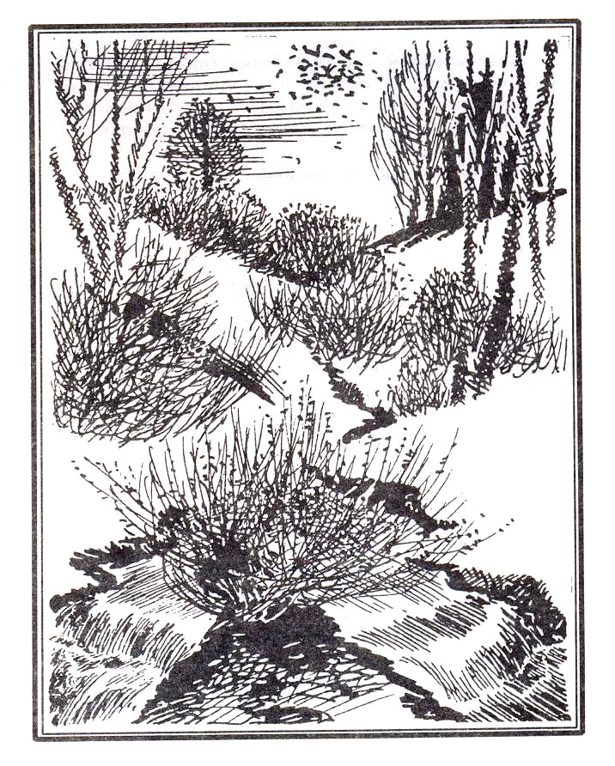

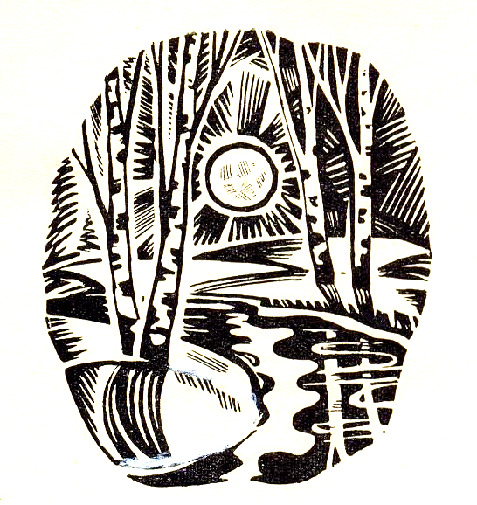

ПОСЛЕДНИЙ СНЕГОПАД
Зима позиций не сдаёт,
ещё морозец выжмет слёзы.
Но всё же снег уже не тот,
уже не так грозны морозы.
Пускай с календарём не в лад
зима грозит: не место шуткам!
Сегодня тёплый снегопад
весну пригрел под полушубком.

25 марта I980 г.

МАРТ
Пока в сугробе спал ручей,
как в подземелье зёрнышко,
на стропах мартовских лучей
к земле спустилось солнышко.
И важный вынесло указ,
на всех углах расклеенный,
чтоб нынче в полдень
снежный наст
насквозь прошить капелями!
И повелело сей раздел
начать немедля, нынче же.
И был у этих срочных дел
размах неограниченный.

15 марта 1984 г.

ЕЩЁ РЕКА ДОСМАТРИВАЕТ СНЫ...
Зима уже — как старый анекдот.
Уже капель обстукала окошки.
Снега уже дымятся, и вот-вот
распустятся ольховые серёжки.

На жизнь отныне смотрим веселей.
В деревне каждый встречный уважаем.
Уже навозом пахнет от полей,
а это значит — будем с урожаем.

Ещё река досматривает сны
под толстым одеялом белоснежным.
Но сколько — посмотри! — голубизны
разбрызгано в кустарнике прибрежном!

24 марта 1988 г.

ЧЁТКИЕ ПРИМЕТЫ
Ещё мороз в часы зари,
зима покуда пыжится.
Но всё же, что ни говори,
уже не снег, а жижица.

Простор за ивовым леском
продут ветрами вешними,
деревья в парке городском
увешаны скворешнями.

Ещё не время первых гроз,
но близится свершение
сил, что пускают травы в рост,
приводят мир в движение.

Весна!
Везде встречают нас
её приметы чёткие…
И отступает с поля наст,
лыжнёю перечёркнутый.

16 марта 1982 г.

* * *
Сгоняются с полей остатки наста —
уже пригорки от него чисты.
В лесных овражках в качестве балласта
лежат его последние пласты.

Уже журчащей трелью зеленушки
озвучен светлый мир березняка.
И вывешены, словно для просушки,
над полем кучевые облака.

24 апреля 1986 г.

* * *
Лес, как ангел, в голых видах,
безмятежно гнёзда чистит,
предвкушая сладкий выдох
самых первых майских листьев.

Соловьёв, до песен жадных,
ждут рассветные лощины.
Поднатужась, сбросил жабник
прошлогодний лист лещины.

В бочажке, в лесном колодце
отразился мир высокий.
Так и манит уколоться
шильцем заячьей осоки.

24 апреля 1986 г.

ЗВОНКИХ ПОЛДНЕЙ СОЛНЕЧНАЯ МЕДЬ
Оживают старые грачевники,
и снега сбегают под уклон.
И мальчишки смотрят не в учебники,
а на старый тополь за окном.
В роще кавардак, столпотворение,
звонких полдней солнечная медь.
И ручей спешит в стихотворение,
чтобы звонкой строчкой прогреметь.
А весна ничуть не привередлива —
приглашает всех на торжество,
думая, что выглядит кокетливо,
нацепив грачиное гнездо.
В окнах школы солнечные зайчики,
и в капелях струганый порог.
К вот-вот огнями мать-и-мачехи
зацветут обочины дорог.

12 апреля 1977 г.

И НОТНОЙ ГАММОЮ КАПЕЛИ…
Стволы осин позеленели.
Зима умаялась, скрипя.
Лес, отряхнувшись от метели,
крылатым чувствует себя.
Он хочет в стихотворной строчке
сказать прекрасно о простом —
что в нём уже набухли почки,
готовясь выстрелить листом.
И нотной гаммою капели
озвучен полдень у крыльца,
и по оврагам в самом деле
летит ольховая пыльца.
Уже в разгон весенней темы
ручьи озванивают луг.
И у скворечников антенны
с утра настроены на юг.

7 апреля 1977 г.

АВТОРСКИЙ КОММЕНТАРИЙ
Глобочка, глобка (стр.5) — нвг. лесная тропинка; влгд. узкая тропка по боровой гриве вдоль болота.
Кипрей (стр.5) — кипрей узколистный, известный в народе как иван-чай. Семена иван-чая, опушённые специальным приспособлением (хохолком), разносятся ветром на большие расстояния, так что создаётся впечатление, будто по воздуху летит пух.
Короставники (стр.11) — луговые и полевые растения семейства ворсянковых, насчитывают на территории России около десяти видов. Наиболее встречающийся вид — короставник полевой с синевато-лиловыми цветками, собранными в крупную полусферу, похожую на выпуклую пуговицу от женского наряда. Медоносное растение, цветёт с начала лета до глубокой осени.
Подмаренники (стр.11) — луговые, реже лесные травы семейства мареновых, насчитывающие в нашей стране свыше ста видов, два из которых — подмаренник северный (с белыми цветками) и подмаренник настоящий (с жёлтыми цветками) — обладают ярко выраженным медовым запахом.
Купыри (стр. 14) — из десяти видов этого растения, встречающихся на территории России, наиболее распространён купырь лесной. Высокий, до 1,5 м, с белыми цветками, собранными в зонтик, он обильно растёт по оврагам, берегам рек, пустырям и деревенским задворкам.
Кладония (стр.25) — по сути кустистый лишайник, называемый белым, или оленьим, мхом, иначе — ягелем, которым кормятся северные олени. Обычно в видовой состав ягеля входят несколько видов кладоний, но среди них наиболее «любимы» оленями три вида — лесная, оленья и приальпийская, широко встречающиеся как в тундре, так и в северных сосновых лесах, для них характерны такие типы леса, как боры-беломошники. Метафорическое выражение «...от слова «клад» зовётся мох — кладония» имеет вполне реальную подоплёку. В кладонии содержится ряд кислот, среди которых особую ценность по антибиотическим свойствам представляет усниновая кислота, входящая в состав медицинских препаратов, используемых при лечении туберкулёза и других лёгочных болезней, кожных заболеваний, варикозных и трофических язв, остеомиелитов, а также в гинекологии. Уже в 18-м веке лишайники были внесены в список лекарственных растений в официальные фармакопеи европейских стран. Кроме того, лишайники широко используются в парфюмерном производстве при получении некоторых сортов одеколонов и духов («Шипр», «Кармен», «Подарочные», «Кристалл» и др.), а также кремов, пудры, мыла и других косметических изделий, а ещё — в изготовлении красителей. Так что в кладовой природы кладония по полезным свойствам занимает не последнее место.
Зеленушка (стр.57) — лесная птица семейства вьюрковых, размером с воробья. Иногда её называют лесной канарейкой по сходству в окраске оперения. Весной в подмосковных лесопарках часто можно слышать её громкую жужжащую (журчащую) трель — «жжжии».
Жабник (стр.58) — так называют в некоторых местностях чистяк весенний из семейства лютиковых: будто бы под его глянцевыми листьями прячутся от солнца перезимовавшие жабы. Растение, одно из первых цветущих ранней весной, часто встречается по оврагам, в сыроватых лиственных лесах с примесью лещины, по берегам лесных ручьёв. Настоящий же жабник — из семейства сложноцветных, растёт на сухих песчаных почвах, на пустырях, по обочинам дорог, в сухих сосновых лесах. Цветёт в течение всего лета.
Осока заячья (стр.58) — из четырёхсот видов осок, встречающихся на территории России, это растение, цветущее весной и в начале лета, широко распространено в светлых лесах, в сырых лугах, по окраинам болот.

СОДЕРЖАНИЕ

I

«Я лесом, как талантом, одарён…» 5
Лес 6
«В лесу, где снег с проплешин сполз…» 8
Зной 9
Сенокос 10
«Ляжет утро росою на плечи…» 11
Июль 12
«Стоят озёра тишины…» 13
Утро 14
Дождь в лесу 15
«На мох прилягу, мох — перина…» 16
Земля 17
Перед дождём 18

II

«Окончилось лето…» 21
«Налиты зори спелостью осенней…» 22
«Ну вот и всё…» 23
«Осенние аккорды сентября…» 24
«Сентябрь — и в небе полынья…» 25
«За селом, за выпасом…» 26
Дуб 27
А моя добыча — настроение 28
Осень 29
«Разулыбался день в молве стоустой…» 30
«Шумят, как листопады, поезда…» 31
Песенка о снегопаде 32

III

«Дни прошли свежо и знобко…» 35
«Зима, и значит…» 36
Декабрь 37
«Белый декабрь. Спит метельный сочельник…» 38
«Как хорошо в морозном январе…» 39
«Сыпал снег и между делом…» 40
«За окном заря невестина…» 41
«У нас в судьбе, как неизбежность…» 42
Мороз 43
«По полю катится зима…» 44
Морозный день 45
«Ходим, дышим зимними стихами…» 46
Зимний вечер в деревне 47
«Скатилось солнце за бугор…» 48
«Зимующими баржами в затоне…» 49
Солнечные всходы 50

IV

Последний снегопад 53
Март 54
Ещё река досматривает сны... 55
Чёткие приметы 56
«Сгоняются с полей остатки наста…» 57
«Лес, как ангел, в голых видах…» 58
Звонких полдней солнечная медь 59
И нотной гаммою капели… 60

Авторский комментарий 61

Некоммерческое литературно-художественное издание

ЮРИЙ КУКСОВ
Синь-простор: стихотворения

Книга выходит в авторской редакции
Оригинал-макет В.В. Крамаренко
Контрольный редактор Ю.В. Сосвятский

Сдано в набор 24.07.2008
Подписано в печать 07.08.2008
Формат 60х90 1/16
Тираж 500 экз.

В оформлении книги использованы рисунки художников
Н. Горбунова, В. Иванова, В. Кочкина, Э. Соболевой

Отпечатано в издательстве Московского государственного
университета леса

